Navnenyt 14. juli 2022

50-års jubilaren der alligevel ikke ville på efterløn
Søren Damsgaard Sørensen kan fejre intet mindre end 50 år på sin arbejdsplads Bygma Galten den 1. august 2022. Efter 44 år som sælger, arbejder han nu som servicemedarbejder hver 2. lørdag og på fuld tid, når kollegaerne holder ferie.
Søren tog realeksamen på Gyvelhøjskolen i Galten og begyndte i en læreplads som elektriker, der på det tidspunkt syntes at være hans kald. Men det føltes alligevel ikke helt rigtigt. Noget andet måtte ske. Søren var en ung mand med drive, og han fik i stedet arbejde hos den lokale gartner. Men til trods for at Søren kommer fra en landmandsfamilie og har stor passion for jordbrug, tog han ikke imod gartnerens tilbud om at lade ham stå i lære i gartneriet.
Tilfældighedernes spil
I sommeren 1972 da Søren ung, frisk og frejdig netop var fyldt 18 år, stødte han tilfældigt ind i en tidligere klassekammerat, der fortalte at de manglede en elev i tømmerhandlen i Galten. Det vi i dag ville betegne som et uformelt ’kaffemøde’, resulterede i en elevplads hos tømmerhandlen, der i 2004 blev overtaget af Bygma og kom til at hedde Bygma Galten. Elevpladsen viste sig at være til stor glæde for både Søren og Bygma Galten, for han er stadig på arbejdspladsen efter et halvt århundrede.
Tilbageblik på karrieren
Når Søren ser tilbage på sine 50 år i Bygma, er det de mange gode oplevelser med kollegaer og kunder, som har printet sig i erindringen. Han husker også de store positive forandringer der skete, efter at tømmerhandlen kom på Bygmas hænder. ”Det var intet mindre end skelsættende, da processer og systemer som før blev udført manuelt, nu blev automatiseret” siger han. ”Det gjorde livet lettere for os alle. Desuden skabte det stor tryghed at vi nu var danskejede i stedet for finsk som tidligere”.
Firmaets mand
Som 62-årig stod Søren Damsgaard Sørensen for at gå på efterløn; fritidslivet kaldte. Men i dag 6 år senere, er han stadig ansat i Bygma Galten. Han valgte indledningsvis at arbejde hver anden lørdag. Men lige siden har han også dækket ind på fuld tid, når kollegaerne skal på ferie. Søren nyder det gode sammenhold og de mange gode kunder, som han har tæt tilknytning til. ”Det var svært for mig at sige endegyldigt stop, så da jeg fik tilbud om at fortsætte sagde jeg ja. Det gav mig en rigtig god mavefornemmelse” tilføjer jubilaren.
”Faktisk var det win-win at lade Søren fortsætte” udtaler Bygma Galtens direktør Jakob Svendsen. ”Søren har altid været meget dedikeret til jobbet; selv efter mange års ansættelse. Han er ’firmaets mand’ og siger aldrig nej til en opgave. Han er hjælpsom og rar over for kollegaerne, og nogle kunder kommer fast på de lørdage, hvor de ved at Søren er på arbejde. Og så har han jo stadig ’sult’ på at holde sig i gang”.
Søren Damsgaard Sørensen er født og opvokset i Hørslevbol og bor i dag i Skovby nær Galten med sin hustru Peian. Søren har en datter og to sønner samt en bonus-datter. Han elsker at være aktiv og er kendt som ’ham der cykler’ i lokalområdet. I sin fritid er Søren Damsgaard Sørensen desuden medlem af den lokale tennisklub og bordtennisklub.

50-års jubilæet fejres med reception/åbent hus i Bygma Galten den 29. august kl. 12

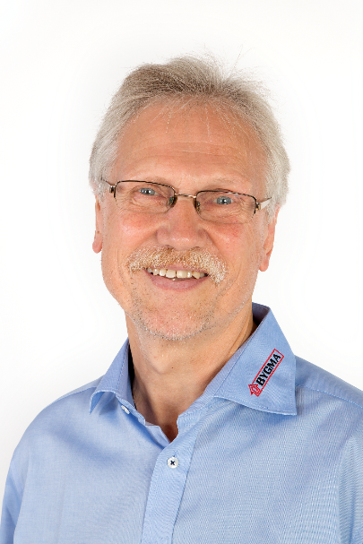

Billedtekst:
Søren Damsgaard Sørensen har 50-års jubilæum i Bygma Galten den 1. august 2022

Bygma Gruppen beskæftiger ca. 2.600 ansatte fordelt på mere end 100 forretningsenheder i hele Norden. Koncernen er den største danskejede leverandør til byggeriet, med aktiviteter inden for salg og distribution af byggematerialer. Bygma Gruppen omsatte i 2021 for 10,8 mia. DKK.

